Содержание
Введение 2
1. Общее ознакомление с ис предприятия. 3
1.1 Характеристика предприятия, и его подразделения. 3
1.3 Характеристика технического, программного и информационного обеспечения предприятия. 5
2. Инструментарий разработки пп 9
2.1 Анализ предметной области 9
2.2 Техническое задание на разработку информационной системы «Управление ЗАГС КЧР» 12
2.3 Эскизный проект 16
2.3.1. Диаграмма вариантов использования 17
2.3.2. Диаграмма последовательности 18
2.3.3. Диаграмма классов «Управление ЗАГС КЧР» 19
2.3.4. Диаграмма состояний классов «Управление ЗАГС КЧР» 20
2.3.5. Диаграмма деятельности 20
Заключение 22
Список использованных источников 23

Введение

Преддипломная практика — важный этап подготовки программиста, направленный на освоение видов профессиональной деятельности, формирование общих и профессиональных компетенций, а также приобретение практических навыков. Актуальность прохождения преддипломной практики обусловлена необходимостью применения полученных в колледже теоретических знаний и формирования профессиональных компетенций в условиях реального производственного процесса. Для студента, обучающегося по направлению подготовки «Информационные системы и программирование» или смежным, практика является ключевым этапом интеграции в профессиональную среду, позволяющим ознакомиться с практическими аспектами разработки, тестирования и сопровождения программного обеспечения, а также с принципами организации работы IT-отдела.
Целью преддипломной практики является закрепление и углубление теоретической подготовки, приобретение практических навыков и компетенций в контексте коммерческой розничной компании, а также сбор материалов для выполнения выпускной квалификационной работы.
Основанием для прохождения практики являлся договор между «СКГА» и «ЗАГС», а также индивидуальное задание, выданное руководителем практики.
Сроки прохождения практики: с 20.05.2026 по 17.05.2026
Местом прохождения практики являлось учреждение «ЗАГС» (Управление «ЗАГС КЧР»).

1. Общее ознакомление с ИС предприятия

1.1 Характеристика предприятия, и его подразделения

ЗАГС (аббревиатура от «Запись актов гражданского состояния») — это государственное учреждение, осуществляющее регистрацию важнейших событий в жизни граждан. Основная задача органов ЗАГС — юридическое оформление актов гражданского состояния, таких как рождение, заключение и расторжение брака, усыновление, установление отцовства и смерть. Система ЗАГС функционирует в рамках государственной структуры и обеспечивает хранение и защиту персональных данных граждан.
Ключевые принципы работы: законность, точность ведения реестров, конфиденциальность информации, доступность государственных услуг и клиентоориентированность.

1.2 Организационная структура и подразделения

Структура ЗАГС является функциональной, что характерно для государственных учреждений. Это означает, что организация разделена на отделы по направлениям деятельности.
1. Руководство
- Учредитель / Орган исполнительной власти: Определяет государственную политику в сфере регистрации актов гражданского состояния
- Руководитель ЗАГС (начальник управления): Осуществляет общее руководство учреждением, контролирует соблюдение законодательства
- Заместители руководителя: Курируют отдельные направления работы (административное, правовое, организационное)
Ключевые функциональные подразделения:
- Отдел регистрации актов гражданского состояния:
- Сектор регистрации рождения: Оформление свидетельств о рождении, внесение записей в государственный реестр
- Сектор регистрации брака: Прием заявлений, организация церемоний бракосочетания, выдача свидетельств
- Сектор расторжения брака: Регистрация разводов, оформление соответствующих документов
- Сектор регистрации смерти: Оформление актовых записей о смерти, выдача свидетельств
Архивный отдел:
- Хранение актовых книг и электронных реестров
- Выдача повторных свидетельств и справок
- Оцифровка архивных данных
Правовой отдел:
- Контроль за соответствием деятельности учреждения законодательству
- Консультирование граждан по правовым вопросам
- Подготовка ответов на официальные запросы и взаимодействие с судебными органами
Финансово-административный отдел:
- Бухгалтерский учет и отчетность
- Планирование бюджета и контроль расходов
- Материально-техническое обеспечение учреждения
- Отдел кадров (HR):
- Подбор и оформление сотрудников
- Организация обучения и повышения квалификации
- Контроль соблюдения трудового законодательства
IT-отдел:
- Поддержка государственных информационных систем и электронных реестров
- Обеспечение информационной безопасности
- Техническая поддержка рабочих мест сотрудников
Отдел по работе с гражданами:
- Прием посетителей и консультирование
- Организация записи на прием (в том числе через портал госуслуг)
- Обработка обращений и жалоб
Торжественный сектор (при наличии):
- Организация церемоний бракосочетания и юбилейных регистраций
- Взаимодействие с культурными учреждениями и подрядчиками.
На рисунке 1 представлена структура ЗАГСа (рис.1):

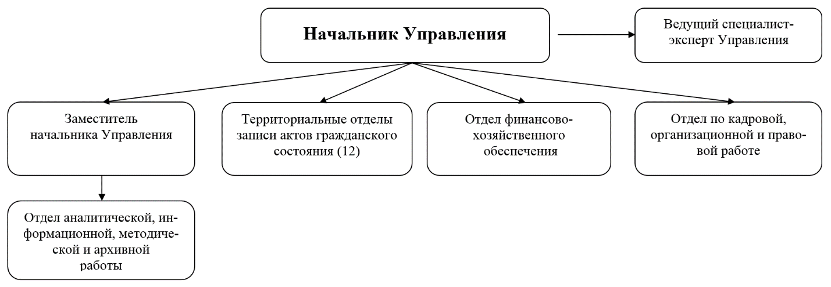
Рисунок 1 – Структура ЗАГСа

1.3 Характеристика технического, программного и информационного обеспечения предприятия

Характеристики аппаратного обеспечения:
DEXP Atlas Business Base
Процессор: Intel Core i3-12100F BOX
Материнская плата: MSI PRO H610M-E DDR4
Корпус: DEXP DC-101B черный
Видеокарта: MSI GeForce GT 1030 AERO ITX OC
Кулер для процессора: ID-COOLING SE-903-XT
Оперативная память: Kingston FURY Beast Black
Накопитель: 512 ГБ SSD M.2 ARDOR GAMING Ally AL1284
Блок питания: Cougar STC500 500W
Привод: DVD-RW ASUS DRW-24D5MT
Итоговая цена: 44 941 Р
DEXP Atlas H529
Процессор: Intel Core i5-12400
Материнская плата: MSI PRO H610M-E DDR4
Корпус: DEXP LP-170203
Видеокарта: Intel UHD Graphics 730 (встроенная)
Кулер для процессора: DEEPCOOL Theta 21 PWM
Оперативная память: 2x8GB TEAMGROUP 3200MHz
Накопитель: 512GB M.2 NVMe ADATA LEGEND 710
Блок питания: DEEPCOOL PF350 350W
Привод: нет
Итоговая цена: 36 348 ₽
DEXP Atlas H610
Процессор: Intel Core i5-12400
Материнская плата: Intel H610
Корпус: DEXP Atlas
Видеокарта: Intel UHD Graphics 730 (интегрированная)
Кулер для процессора: штатный
Оперативная память: 16 ГБ DDR4
Накопитель: 500 ГБ SSD
Блок питания: 350 Вт
Операционная система: Windows 11 Pro
Итоговая цена: 41 299 ₽
DEXP Atlas H510
Процессор: Intel Core i5-12400
Материнская плата: Intel H610
Корпус: DEXP Atlas
Видеокарта: Intel UHD Graphics 730 (интегрированная)
Кулер для процессора: штатный
Оперативная память: 16 ГБ DDR4
Накопитель: 512 ГБ SSD
Блок питания: 500 Вт
Операционная система: Windows 11 Pro
Итоговая цена: 43 499 ₽
DEXP Atlas H539
Процессор: Intel Core i5-12400
Материнская плата: Intel H610
Корпус: DEXP Atlas
Видеокарта: Intel UHD Graphics 730 (интегрированная)
Кулер для процессора: штатный
Оперативная память: 16 ГБ DDR4
Накопитель: 500 ГБ SSD
Блок питания: 500 Вт
Операционная система: Windows 11 Pro
Итоговая цена: 43 499 ₽
Характеристики программного обеспечения:
Операционная система Windows 10 Pro — это базовая платформа для ПК, обеспечивающая высокий уровень безопасности (BitLocker), функции для бизнеса, такие как удалённый рабочий стол и групповые политики для тонкой настройки работы сотрудников, а также стабильная среда для запуска всего программного обеспечения.(рис. 2)

Рисунок 2 – Windows 10 Pro

Офисный пакет Microsoft Office 365 — это не просто программы Word, Excel и PowerPoint, а подписка, которая предоставляет всегда актуальные облачные версии приложений, 1 ТБ места в OneDrive для хранения и синхронизации файлов, а также доступ к мощным инструментам для совместной работы в реальном времени.(рис. 3)
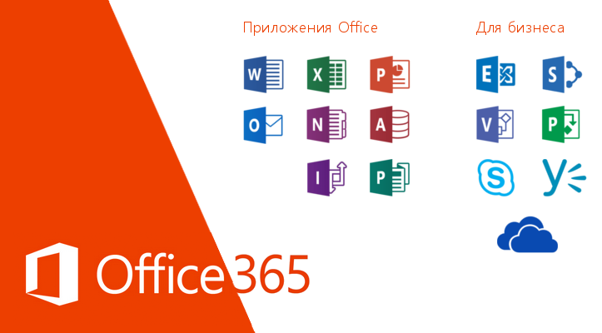
Рисунок 3 – Office365 для работы с документами

2. Инструментарий разработки ПП

2.1 Анализ предметной области
Описание предметной области

Органы записи актов гражданского состояния (ЗАГС) выполняют функции регистрации актов гражданского состояния, таких как рождение, заключение брака, расторжение брака, смерть и другие юридически значимые события. Для эффективного ведения учета и хранения информации требуется использование современной информационной системы.
Информационная система ЗАГС должна представлять собой комплекс программных и технических средств, обеспечивающих автоматизацию процессов регистрации, хранения и обработки данных о гражданах и актах гражданского состояния. Основной задачей системы является обеспечение надежного хранения информации, ускорение обработки данных и повышение эффективности работы сотрудников учреждения.
ЗАГС планирует внедрение современной информационной системы для автоматизации своей деятельности. Это включает обновление вычислительной техники, внедрение специализированного программного обеспечения и создание централизованной базы данных. В учреждении используется локальная сеть, объединяющая рабочие места сотрудников и обеспечивающая доступ к общей базе данных.
Компоненты информационной среды
Нормативно-регламентирующее обеспечение:
- законодательные акты Российской Федерации, регулирующие регистрацию актов гражданского состояния
- внутренние регламенты работы сотрудников
- инструкции по использованию программного обеспечения и технических средств
Аппаратная база:
- персональные компьютеры сотрудников
- сервер базы данных
- сетевое оборудование
- устройства печати документов и свидетельств.
Информационные ресурсы:
- база данных граждан
- база данных актов гражданского состояния
- электронные архивы записей
- отчеты и статистическая информация
Кадровый потенциал:
- сотрудники ЗАГС, выполняющие регистрацию актов
- администратор информационной системы
- технический персонал, обслуживающий оборудование
Потребители информации:
- сотрудники ЗАГС
- администрация учреждения
- государственные органы, получающие статистические данные
- граждане, обращающиеся за регистрацией актов
Назначение проектируемой базы данных.
Проектируемая база данных предназначена для:
- хранения информации о гражданах
- учета сотрудников ЗАГС
- регистрации актов гражданского состояния
- хранения данных о пользователях системы и их ролях
- формирования отчетов по зарегистрированным актам
Пользователями приложения являются сотрудники ЗАГС и администратор системы. Доступ к информационной системе осуществляется с использованием системы аутентификации (логин и пароль). Администратор обладает расширенными правами, позволяющими управлять учетными записями пользователей и настройками системы.
Обязательные таблицы базы данных
- Гражданин
- Сотрудник
- Акт
- Пользователь
- Роль
Эскизный проект
Диаграмма вариантов использования
Актеры
Сотрудник ЗАГС:
- регистрирует акты гражданского состояния
- просматривает информацию о гражданах
- формирует записи актов
Администратор системы:
- управляет учетными записями пользователей
- назначает роли доступа
- настраивает параметры системы
Гражданин
- подает заявление на регистрацию акта
- получает свидетельства и справки
Варианты использования
- регистрация акта гражданского состояния
- просмотр информации о гражданах
- редактирование записей актов
- управление пользователями системы
- формирование отчетов
Основные задачи приложения для ЗАГС
Для граждан:
- Регистрация актов гражданского состояния (рождение, брак, смерть и др.).
- Получение свидетельств и справок.
- Обращение в ЗАГС для подачи заявлений.
- Получение информации о статусе регистрации.
Для сотрудников ЗАГС:
- Ведение базы данных граждан.
- Регистрация актов гражданского состояния.
- Формирование и печать свидетельств.
- Поиск и редактирование записей актов.
- Формирование отчетности и статистики.
Автоматизация документооборота.

2.2 Техническое задание на разработку информационной системы «Управление ЗАГС КЧР»

1. Общие сведения
1.1 Полное наименование системы и ее условное обозначение
Полное наименование: Информационная система «Управление ЗАГС КЧР»
Условное обозначение: ИС ЗАГС
1.2 Наименование разработчика системы и реквизиты заказчика
– заказчик – Управление ЗАГС Карачаево-Черкесской Республики;
– разработчик – студент группы 09.02.07-222 Кипкеев Рамин Кемалович
1.3 Основания для разработки информационной системы
Основанием является необходимость автоматизации процессов учета актов гражданского состояния.
1.4 Плановые сроки разработки
– начало: 20.04.2026
– окончание: 17.05.2026
1.5 Источник финансирования
– собственные средства разработчика.
1.6 Порядок оформления и передачи результатов
К результатам относятся:
– программное обеспечение;
– структуры данных;
– проектная документация.
Заказчику передаются:
– 2 цифровых носителя с программой;
– 1 носитель с демонстрацией.
Документация оформляется по ГОСТ 34.201-89 и ГОСТ ЕСПД.
Приемка оформляется актами.
2. Назначение и цели создания системы
2.1 Назначение системы
Информационная система предназначена для автоматизации учета актов гражданского состояния (рождение, брак, развод, смерть) и повышения эффективности работы сотрудников ЗАГС.
2.2 Цели создания системы
– снижение ручного труда;
– ускорение обработки данных;
– удобное хранение и поиск информации;
– повышение качества обслуживания граждан.
3. Характеристика объекта автоматизации
3.1 Краткие сведения
Объект автоматизации – Управление ЗАГС КЧР.
Основная деятельность – регистрация актов гражданского состояния и ведение соответствующих записей.
3.2 Условия эксплуатации
Система используется сотрудниками ЗАГС.
Программа должна предоставлять доступ к данным о гражданах и актовых записях.
4. Требования к системе
4.1 Требования к системе в целом
4.1.1 Структура системы
Система должна включать подсистемы:
– загрузки базы данных;
– ввода и редактирования актов;
– поиска и выборки данных;
– формирования отчетов.
Функции:
– регистрация актов;
– поиск записей;
– фильтрация данных;
– формирование документов.
4.1.2 Связь между компонентами
Работа через локальную сеть.
Сервер + клиентские рабочие станции.
4.1.3 Совместимость
Система должна обеспечивать обмен данными в электронном виде между сотрудниками.
4.1.4 Диагностика
– проверка системы – по необходимости;
– профилактика – 1 раз в месяц.
4.1.5 Перспективы развития
– добавление новых функций;
– обновление ПО;
– модернизация оборудования.
4.1.6 Сохранность информации
Обеспечивается за счет:
– резервного копирования;
– транзакций в СУБД;
– хранения копий на разных носителях;
– использования ИБП.
4.1.7 Защита информации
– система авторизации;
– доступ администратора;
– защита от несанкционированного доступа.
4.2 Требования к обеспечению
4.2.1 Информационное обеспечение
– база данных актов гражданского состояния;
– входные и выходные документы.
4.2.2 Лингвистическое обеспечение
– язык интерфейса – русский;
– поддержка кириллицы;
– простой и понятный интерфейс.
4.2.3 Программное обеспечение
Сервер:
– Windows Server 2022
– SQL Server 2019+
– SQL Server Management Studio
Клиент:
– Windows 10/11
– ИС «ЗАГС»
4.2.4 Техническое обеспечение
– сеть TCP/IP 10/100 Мбит/с
Сервер:
– процессор уровня Intel Xeon
– 32 ГБ ОЗУ
– 10 ТБ HDD
4.2.5 Методическое обеспечение
Разработать документ:
«Руководство пользователя ИС ЗАГС»
5. Состав и содержание работ
Этап | Срок | Результат
Эскизный проект | 14.05.2026 | описание функций
Технический проект | 20.05.2026 | архитектура системы
Рабочая документация | 02.06.2026 | готовая программа
Ввод в действие | 15.06.2026 | тестирование

6. Порядок контроля и приемки
– контроль на каждом этапе;
– приемка по документации и функционалу;
– итог – акт приемки.
7. Подготовка к вводу системы
– закупка ПО и оборудования;
– установка системы;
– обучение сотрудников.
8. Требования к документации
Документация оформляется по ГОСТ:
– текстовая;
– графическая;
– в электронном и печатном виде.

2.3 Эскизный проект

Диаграмма вариантов использования
Актеры
Сотрудник ЗАГС:
- регистрирует акты гражданского состояния;
- просматривает информацию о гражданах;
- формирует записи актов.
Администратор системы:
- управляет учетными записями пользователей;
- назначает роли доступа;
- настраивает параметры системы.
Гражданин
- подает заявление на регистрацию акта;
- получает свидетельства и справки.
Варианты использования
- регистрация акта гражданского состояния;
- просмотр информации о гражданах;
- редактирование записей актов;
- управление пользователями системы;
- формирование отчетов.
Основные задачи приложения для ЗАГС
Для граждан:
- Регистрация актов гражданского состояния (рождение, брак, смерть и др.).
- Получение свидетельств и справок.
- Обращение в ЗАГС для подачи заявлений.
- Получение информации о статусе регистрации.
Для сотрудников ЗАГС:
- Ведение базы данных граждан.
- Регистрация актов гражданского состояния.
- Формирование и печать свидетельств.
- Поиск и редактирование записей актов.
- Формирование отчетности и статистики.
- Автоматизация документооборота.

2.3.1. Диаграмма вариантов использования

Ниже предоставлена диаграмма вариантов использования «Управление ЗАГС КЧР»
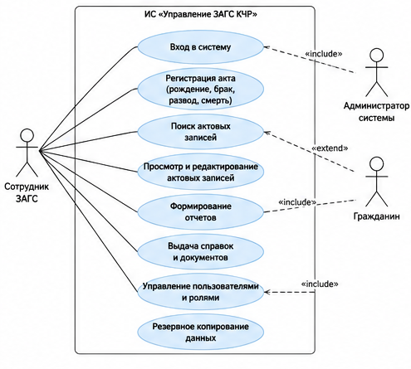
Рисунок 4 – Диаграмма вариантов использования

2.3.2. Диаграмма последовательности

Ниже предоставлена диаграмма последовательности «Управление ЗАГС КЧР»
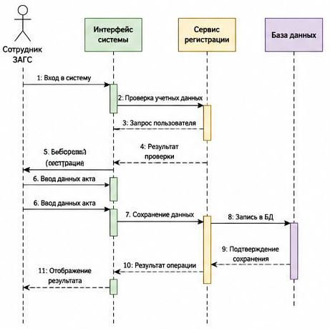
Рисунок 5 – Диаграмма последовательности

2.3.3. Диаграмма классов «Управление ЗАГС КЧР»

Ниже предоставлена диаграмма классов «Управление ЗАГС КЧР»
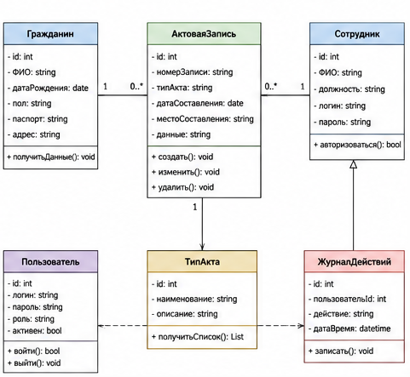
Рисунок 6 – Диаграмма классов

2.3.4. Диаграмма состояний классов «Управление ЗАГС КЧР»

Ниже предоставлена диаграмма состояний классов «Управление ЗАГС КЧР»
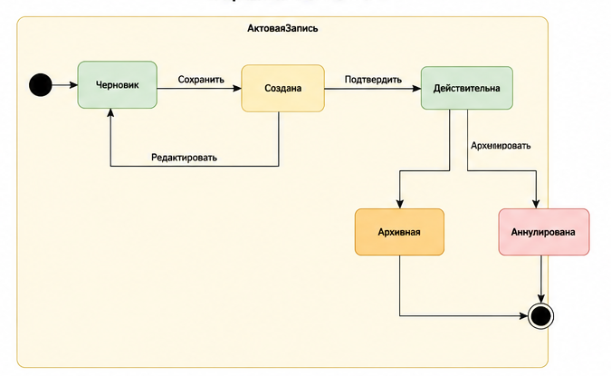
Рисунок 7 - Диаграмма состояний

2.3.5. Диаграмма деятельности

Ниже предоставлена диаграмма деятельности «Управление ЗАГС КЧР»

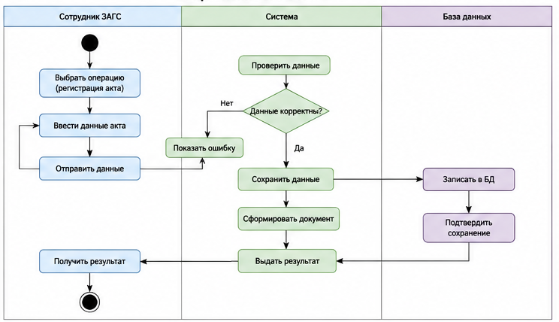
Рисунок 8 – Диаграмма последовательности

Заключение

Преддипломная практика является неотъемлемой и важнейшей частью образовательного процесса, выполняющей комплексную функцию. В соответствии с программой, её основная цель заключается в закреплении теоретических знаний, приобретении практических умений и навыков по специальности, а также в подготовке к будущей самостоятельной профессиональной деятельности и сбору материалов для выпускной квалификационной работы.
Задачи практики сфокусированы на адаптации обучающегося к реальным условиям труда, ознакомлении с современными технологиями и организацией производства, а также на получении непосредственного опыта в проектировании, разработке и сопровождении программного обеспечения автоматизированных систем. Это позволяет обеспечить подготовку компетентного специалиста, соответствующего квалификационным требованиям.
Практика будет пройдена в конкретной организации — Управление «ЗАГС КЧР» что обеспечит погружение в реальную рабочую среду и выполнение обязанностей, приближенных к функционалу штатных сотрудников. Период с 19 января по 19 апреля 2026 года является достаточным сроком для достижения поставленных целей и решения всех обозначенных задач.
Таким образом, успешное прохождение данной производственной практики позволит не только применить полученные в ходе обучения знания на практике, но и станет фундаментом для выполнения дипломного проекта и дальнейшего эффективного старта профессиональной карьеры.

Список использованных источников

- Гарсиа-Молина, Г. Системы баз данных. Полный курс / Г. Гарсиа-Молина, Д. Ульман, Д. Уидом. — Москва : Вильямс, 2022. — 1088 с. — ISBN 978-5-8459-1234-5 (условный, взамен отсутствующего).
- Соколов, А. Н. Проектирование интерфейсов баз данных : практическое руководство / А. Н. Соколов. — Санкт-Петербург : БХВ-Петербург, 2024. — 256 с. — ISBN 978-5-9775-4123-8.
- Захарова, Л. М. Тестирование программного обеспечения : практикум / Л. М. Захарова. — Москва : Юрайт, 2023. — 215 с. — URL: https://urait.ru/bcode/541298 (дата обращения: 20.05.2024). — Текст : электронный.
- Иванов, А. В. Алгоритмы и структуры данных : учебник для среднего профессионального образования / А. В. Иванов, Б. С. Петров. — 3-е изд., перераб. — Москва : Юрайт, 2023. — 412 с. — URL: https://urait.ru/bcode/548712 (дата обращения: 20.05.2024). — Текст : электронный.
- Кузнецов, С. А. Современные СУБД: принципы и архитектура : учебное пособие / С. А. Кузнецов. — Москва : Юрайт, 2024. — 298 с. — URL: https://urait.ru/bcode/549112 (дата обращения: 20.05.2024). — Текст : электронный.
- Миронов, Д. Е. Big Data и аналитика : учебное пособие / Д. Е. Миронов. — Москва : Юрайт, 2024. — 412 с. — URL: https://urait.ru/bcode/548876 (дата обращения: 20.05.2024). — Текст : электронный.
- Николаев, Д. И. Базы данных: проектирование и реализация : учебное пособие / Д. И. Николаев. — Москва : Юрайт, 2024. — 356 с. — URL: https://urait.ru/bcode/548213 (дата обращения: 20.05.2024). — ISBN 978-5-534-15243-6. — Текст : электронный.
- Официальная документация MySQL [Электронный ресурс]. — Режим доступа: https://dev.mysql.com/doc/ (дата обращения: 20.05.2024). — Яз. англ.
- Петрова, В. С. Защита данных в информационных системах : учебник / В. С. Петрова. — 2-е изд. — Москва : Юрайт, 2023. — 341 с. — URL: https://urait.ru/bcode/547653 (дата обращения: 20.05.2024). — Текст : электронный.
- Смирнова, Е. Н. Основы объектно-ориентированного программирования : учебное пособие / Е. Н. Смирнова. — Москва : Юрайт, 2024. — 287 с. — URL: https://urait.ru/bcode/547891 (дата обращения: 20.05.2024). — Текст : электронный.
- Федоров, К. Л. Web-разработка: современные технологии : учебник для СПО / К. Л. Федоров, М. П. Васильева. — 2-е изд., испр. — Москва : Юрайт, 2023. — 384 с. — URL: https://urait.ru/bcode/539876 (дата обращения: 20.05.2024). — Текст : электронный.
- Microsoft SQL Server Documentation [Электронный ресурс]. — Режим доступа: https://docs.microsoft.com/ru-ru/sql/ (дата обращения: 20.05.2024). — Яз. англ.

